7.1 Adatgyűjtés, statisztika

Táblázatok, grafikonok

Emlékeztető:

Környezetünkben sokféle táblázattal és grafikonnal találkozhatunk. Az adatok rendezett, áttekinthetőbb megjelenítését szolgálják.

Ezekből történő tájékozódás odafigyelést, elemzést kíván tőlünk. Információt kapunk a címből, a tengelyek feliratából, a skála beosztásából, a táblázat fejrészéből, mértékegységekből, stb.

1. Az alábbi **oszlopdiagram** egy osztály diákjainak kedvenc gyümölcseit mutatja.  
   Válaszolj a kérdésekre! Írd be a táblázatba a válaszokat!

(………./12 pont)

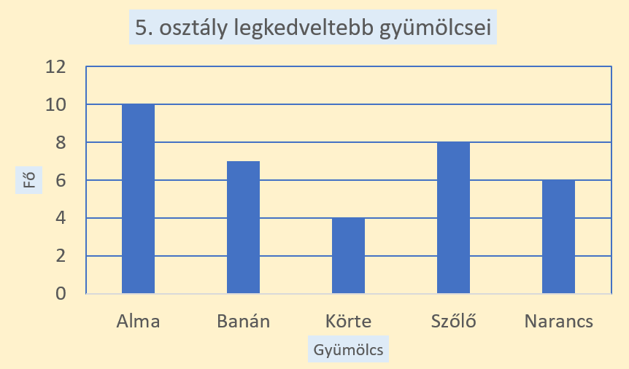

|  |  |
| --- | --- |
| Kérdés: | Válasz: |
| Melyik gyümölcsöt szeretik a legtöbben? |  |
| Hány diák kedvenc gyümölcse az alma és a szőlő együtt? |  |
| Melyik gyümölcsöt kedvelik a legkevesebben? |  |
| Hány diák kedvenc gyümölcse a banán? |  |
| Mennyivel több diák kedveli az almát, mint a narancsot? |  |
| Mennyivel kevesebben kedvelik a körtét, mint a banánt? |  |

A diagram adatai alapján töltsd ki a táblázatot!

|  |  |
| --- | --- |
| Gyümölcs | Fő |
| Alma |  |
| Banán |  |
| Körte |  |
| Szőlő |  |
| Narancs |  |
| Összesen: |  |

1. Az alábbi **sávdiagram** egy osztály diákjainak rendszeres sporttevékenységét mutatja. Válaszolj a kérdésekre! Írd be a táblázatba a válaszokat!

(………./12 pont)

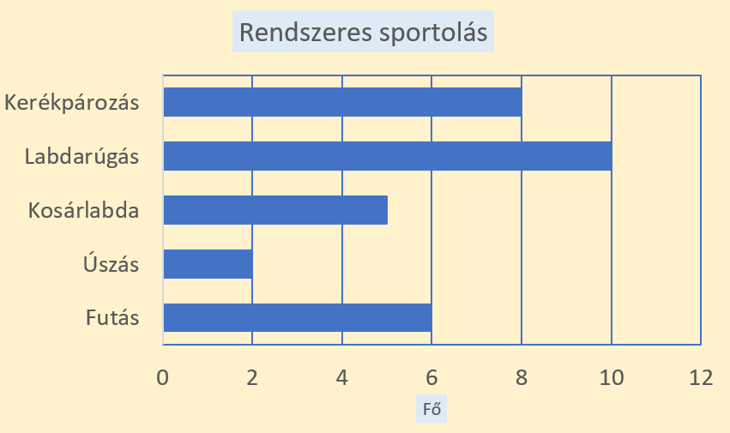

|  |  |
| --- | --- |
| Kérdés: | Válasz: |
| Melyik sportot végzik legtöbben? |  |
| Melyik sportot választották a legkevesebben? |  |
| Hányan sportolnak rendszeresen? |  |
| Hányan választottak csapatjátékot (több ember játszik)? |  |
| Hányan választottak „vizes” sportot (medence kell hozzá)? |  |
| Hány olyan sportág van amit legalább 6-an választottak? |  |

A diagram adatai alapján töltsd ki a táblázatot!

|  |  |
| --- | --- |
| Sport | Fő |
| Kerékpározás |  |
| Labdarúgás |  |
| Kosárlabda |  |
| Úszás |  |
| Futás |  |
| Összesen: |  |

1. Anna közvéleménykutatást végzett barátainál, hogy születésnapján milyen menü készüljön. Az alábbi **kördiagram** mutatja az eredményt.  (………./3 pont)

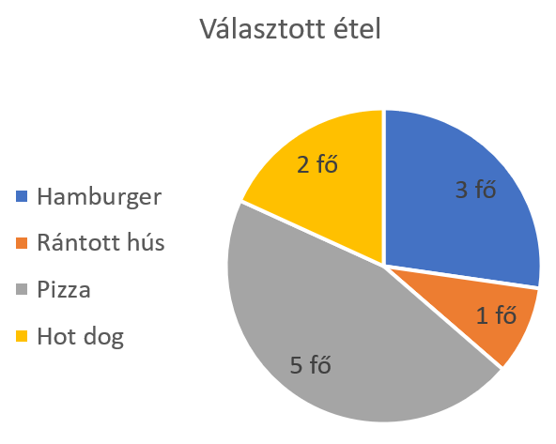Melyik ételt tálalja fel Anna születésnapján, ha a legtöbb meghívott kívánságát szeretné teljesíteni? (Egyféle étel készül.)

Anna a meghívottak többségének kedvében jár a választásával? Igaz, vagy hamis?

Húzd alá!

IGAZ -HAMIS

Írd a vonalra a meghívott vendégek számát!

fő

1. A Magyarországon legnépszerűbb fiú keresztneveket mutatja a táblázat. Döntsd el a táblázat alapján, hogy az állítás igaz vagy hamis, vagy igazságtartalma nem eldönthető a táblázat adatai alapján! Tegyél „X” jelet mindegyik állítás mellé a megfelelő oszlopba (csak egy helyes válasz lehet)!

(………./10 pont)

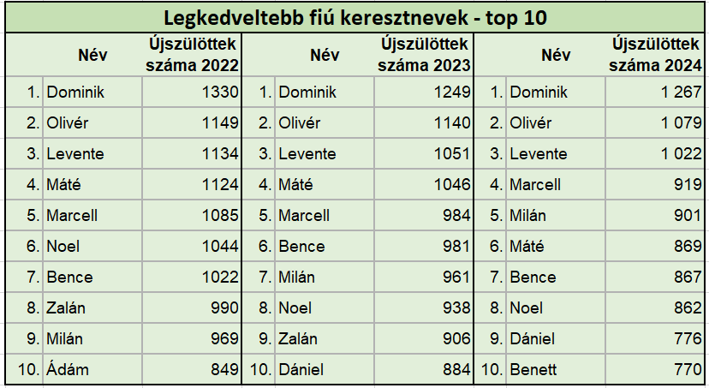

|  |  |  |  |
| --- | --- | --- | --- |
| Állítás: | Igaz | Hamis | Nem eldönthető |
| Mindhárom évben Dominik volt a legnépszerűbb fiúnév. |  |  |  |
| Az első 5 helyezett a vizsgált három évben nem változott. |  |  |  |
| Iván keresztnevet a három évben egy újszülött sem kapott. |  |  |  |
| Noel név mindhárom évben szerepel a top 10-ben. |  |  |  |
| Zalán keresztnév népszerűsége csökkent az évek során. |  |  |  |
| 2022-ben több fiú született, mint 2024-ben |  |  |  |
| Milán keresztnevet évről évre egyre többen választották. |  |  |  |
| A Benett keresztnév csak 2024-ben került be a legkedveltebb nevek közé. |  |  |  |
| 2022-ben több újszülött kapta az Ádám nevet, mint 2023-ban. |  |  |  |
| Máté nevet évről évre kevesebben kaptak. |  |  |  |

Adatgyűjtés, az adatok ábrázolása

Emlékeztető:

A vizsgált, összegyűjtött adatokat célszerű rendezetten táblázatban ábrázolni. Szükség esetén ezekből megfelelő diagramot készíteni.

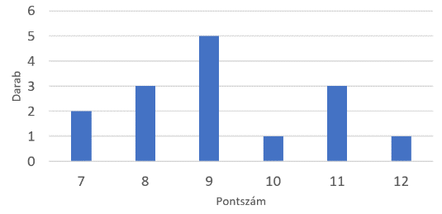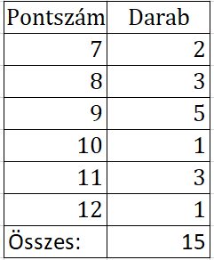pl.: Egy csoport dolgozatainak pontszáma: 9; 8; 11; 9; 9; 11; 10; 8; 7; 7; 12; 9; 9; 11; 8

pl.: A pontszámot növekvő

sorrendben célszerű felírni!

1. Anna kiürítette perselyét és az alábbi érméket találta benne:   
   100; 200; 200; 50; 50; 50; 50; 200; 200; 100; 20; 20; 100; 200; 200; 50; 50; 200; 100; 200

Rendezd táblázatba az adatokat, majd ábrázold oszlopdiagramon!

(………./9 pont)

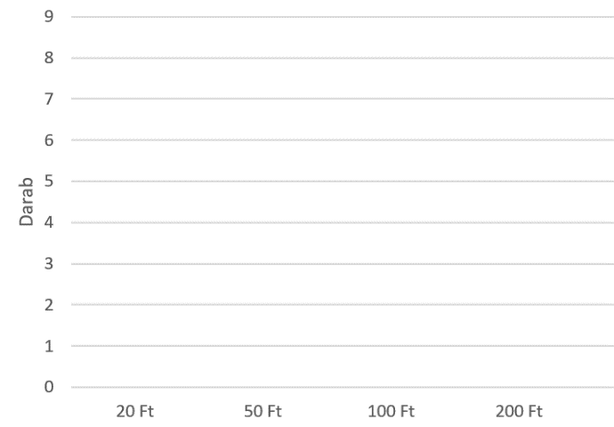

|  |  |
| --- | --- |
| Az érme címlete: | Darabszám: |
| 20 Ft |  |
| 50 Ft |  |
| 100 Ft |  |
| 200 Ft |  |
| Összesen: |  |

Átlag és tulajdonságai

Emlékeztető:

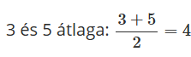Két szám átlagán, más néven számtani közepén a két szám összegének a felét értjük.

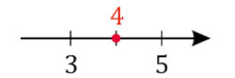pl.: a számegyenesen a két szám között középen helyezkedik el

Több szám esetén: A számok összegét annyival osztjuk el, ahány számot összeadtunk.

pl. Az előző emlékeztető példájában a pontszámok átlaga kiszámítható így:

$$\overline{x}=\frac{9+8+11+9+9+11+10+ 8+ 7+7+12+ 9+9+11+ 8}{15}$$

,de rendezetten egyszerűbb:

$$\overline{x}=\frac{7+7+8+8+8+9+9+9+9+9+10+11+11+11+12}{15}$$

,de legegyszerűbb a táblázat alapján csoportosítva:

$$\overline{x}=\frac{2∙ 7+3∙8+5∙ 9+10+3∙11+ 12}{15}=\frac{138}{15}=9,2$$

1. Számítsd ki az 5. feladatban lévő adatokkal, hogy összesen mennyi megtakarított pénz volt a perselyben és azt is, hogy mennyi a pénzérmék átlaga!

(………./4 pont)

Összes megtakarítás:

A pénzérmék átlaga:

**Összesen: (………./50 pont)**